Prot.n.25/2026 Avellino 24 Aprile 2026

Ai Sigg. Titolari di Farmacia
della Provincia di Avellino

inoltro tramite e. mail

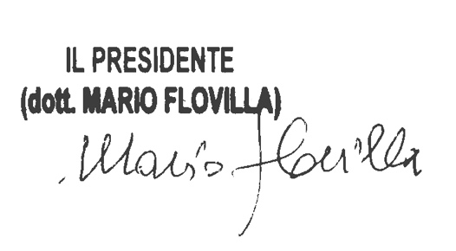

Oggetto: Comunicazioni.

Caro Collega,

Ti comunico che sono stati disposti i seguenti pagamenti:

Distinta Contabile Riepilogativa SSN Marzo 2026 determina dirigenziale
n. 1.974 del 21 Aprile 2026.

Fatture AIR mese di Febbraio 2026 determina dirigenziale n. 2.013 del 22 Aprile 2026.

Cordiali saluti

